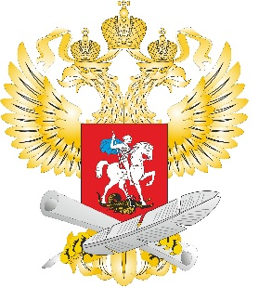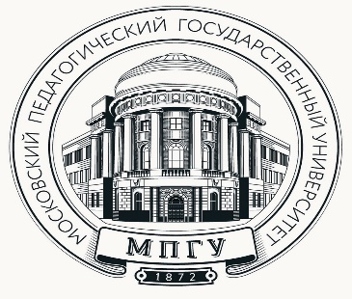

ФЕДЕРАЛЬНОЕ ГОСУДАРСТВЕННОЕ БЮДЖЕТНОЕ
ОБРАЗОВАТЕЛЬНОЕ УЧРЕЖДЕНИЕ ВЫСШЕГО ОБРАЗОВАНИЯ
МОСКОВСКИЙ ПЕДАГОГИЧЕСКИЙ ГОСУДАРСТВЕННЫЙ УНИВЕРСИТЕТ

ГЕОГРАФИЧЕСКИЙ ФАКУЛЬТЕТ

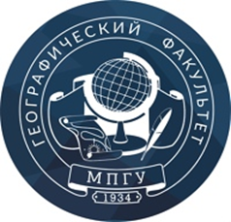

УВАЖАЕМЫЕ КОЛЛЕГИ!

В рамках II МЕЖДУНАРОДНОГО СТРАБОНОВСКОГО ФОРУМА

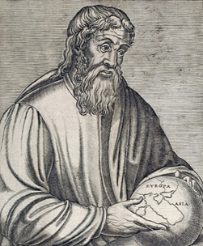

Приглашаем Вас принять участие в
III МЕЖДУНАРОДНОМ КОНКУРСЕ
ВЫПУСКНЫХ КВАЛИФИКАЦИОННЫХ РАБОТ (ВКР)

ЦЕЛЬЮ КОНКУРСА является поддержка творческой инициативы и профессионального мастерства выпускников ВУЗов и колледжей, а так же их научных руководителей.

ЗАДАЧИ:
- создание площадки для обмена научным и исследовательским опытом, укрепление научных и деловых контактов между российскими и зарубежными ВУЗами;
- обеспечение единства научного, образовательного и практического пространства;
- продвижение передовых разработок в сфере географии, туризма, педагогики, цифровизации общества в науку и бизнес-процессы.

НАПРАВЛЕНИЯ РАБОТЫ КОНКУРСА:
На конкурс принимаются выпускные квалификационные работы по следующим направлениям:
- Геология и геохимия ландшафта;
- Почвоведение;
- Физическая география;
- Картография;
- Метеорология;
- Гидрология;
- Геоморфология и ландшафтоведение;
- Геоэкология;
- Методика преподавания географии и экологии в современной школе;
- Экономическая география и экономика;
- Туризм;
- Гостиничное дело;
- Спортивно-оздоровительный туризм;
- Цифровизация общества.

КОНКУРС ПРОВОДИТСЯ ПО ТРЕМ НАПРАВЛЕНИЯМ:
- Выпускные квалификационные работы учащихся колледжей;
- Выпускные квалификационные работы бакалавров;
- Выпускные квалификационные работы магистров.

ФОРМА ПРОВЕДЕНИЯ КОНКУРСА
- Заочная.

Участие в конкурсе бесплатное.
Конкурс проводится в два этапа:
На первом этапе в рамках ВУЗа происходит конкурсный отбор выпускных квалификационных работ. Второй этап конкурса проходит на географическом факультете МПГУ, где Организационный комитет оценивает работы участников.

ПОРЯДОК УЧАСТИЯ В КОНКУРСЕ
- Выбрать секцию;
- Оформить документы (заявку в формате Doc, ВКР в формате pdf.) (см. приложение 1);
- Отправить оформленные документы единым заархивированным файлом по электронному адресу: geonatali77@mail.ru с 20.09.2022 по 20.10.2022 г. Формат названия файла: фамилия участника_конкурс ВКР (Иванов_конкурс ВКР.doc). В теме письма указывать: конкурс ВКР. Работы, оформленные не по правилам рассматриваться орг. комитетом не будут.
- Дождаться ответа от оргкомитета;
- По окончании сроков рецензирования работ получить документы, подтверждающие участие в конкурсе. В случае победы получить диплом победителя.
Важно: Количество участников от образовательной организации не ограничено, но не должно превышать 3 работ по одной специальности.

СРОКИ ПРОВЕДЕНИЯ КОНКУРСА
До 20.10.2022 Орг. комитет принимает работы на конкурс.
С 21.10 по 21.11.2022 проходит рецензирование работ.
С 22.11.2022 происходит рассылка сертификатов, благодарственных писем и наградных дипломов.
Вся информация о проведении конкурса будет вывешена на официальном сайте географического факультета МПГУ http://mpgu.su/ob-mpgu/struktura/faculties/geograficheskiy-fakultet/ и на страничке в Вконтакте https://vk.com/geodekanat.

НАГРАЖДЕНИЕ УЧАСТНИКОВ КОНКУРСА
- Все участники конкурса получают электронные сертификаты участника;
- Научные руководители награждаются благодарственными письмами за подготовку выпускников;
- Лучшие выпускные квалификационные работы будут отмечены дипломами победителей I, II и III степени.

КРИТЕРИИ ОЦЕНИВАНИЯ КОНКУРСНЫХ РАБОТ
- Актуальность темы исследования;
- Логика изложения материала;
- Полнота раскрытия темы;
- Достоверность и логичность выводов;
- Научность работы;
- Возможность практического применения результатов ВРК;
- Креативность и творческий подход в раскрытии темы.

ОРГАНИЗАЦИОННЫЙ КОМИТЕТ
Дронов Виктор Павлович – Первый проректор МПГУ,
доктор географических наук, академик-секретарь общего среднего образования РАО, профессор, председатель организационного комитета.
Филатова Елена Васильевна – декан географического факультета МПГУ, кандидат географических наук, доцент, заместитель председателя организационного комитета.
Фураев Евгений Александрович – заведующий кафедрой геологии и геохимии ландшафта МПГУ, зам. Декана географического факультета по учебной работе, кандидат географических наук, доцент, член организационного комитета.
Лобжанидзе Александр Александрович – заведующий кафедрой экономической и социальной географии имени академика РАО В.П. Максаковского МПГУ, профессор,
доктор педагогических наук, член организационного комитета.
Таможняя Елена Александровна - заведующая кафедрой методики преподавания географии, доцент, доктор педагогических наук, член организационного комитета.
Калякин Анатолий Серафимович –заведующий кафедрой туризма и межкультурной коммуникации, кандидат исторических наук, доцент, член организационного комитета.
Кошевой Владимир Александрович - заведующий кафедрой физической географии и геоэкологии МПГУ, кандидат географических наук, доцент, член организационного комитета.
Ерошенко Василий Иванович - заведующий кафедрой экологии и природопользования МПГУ, зам. декана по учебно-методической работе, кандидат педагогических наук, доцент, член организационного комитета.
Чернов Алексей Владимирович – доктор географических наук, профессор кафедры физической географии и геоэкологии МПГУ, член организационного комитета.
Лопатников Дмитрий Леонидович – профессор,
доктор географических наук, профессор кафедры экономической и социальной географии имени академика РАО В.П. Максаковского МПГУ, член организационного комитета.
Косарева Наталия Викторовна – кандидат географических наук, доцент кафедры геологии и геохимии ландшафта, модератор конкурса.

АДРЕС ОРГКОМИТЕТА
Россия, 302028, город Москва, улица Кибальчича, дом 16, географический факультет.

КОНТАКТНЫЕ ЛИЦА
Модератор конкурса: Косарева Наталия Викторовна, к.г.н., доцент кафедры геологии и геохимии ландшафта;
тел.: +7(916) 955-06-43, e-mail: geonatali77@mail.ru

Приложение 1
Заявка на участие
В III Международном конкурсе
выпускных квалификационных работ (ВКР)

- Фамилия, имя, отчество автора
- Телефон
- E-mail
- Курс
- Направление подготовки
- Учебная организация
- Город
- Название ВКР
- Название секции
- Фамилия, имя, отчество научного руководителя
- Ученая степень
- Научное звание
- E-mail

